 | 广东天弟集团有限公司 |  |  | No.748, Guangshanyi Road,Tianhe District, Guangzhou City,China
 | Guangdong TEAM-D Group Co., Ltd |  |  | 广州市天河区广汕一路748号
 |  |  |  | Tel:+86-20-85645017 Fax: +86-20-85645017
المرس إليه
الشركة: مكتب الحمد الهندسي |  |  |  | عرض السعر 187003-G
إلى: Ahmed hellesh |  |  |  |  | تاريخ: 2018-07-16
هاتف: 01009999008 |  | فاكس:
ايميل:ahmedhellesh70@gmail.com
جوال:
الموديل | اسم | الصورة | عدد | وحدة | سعر FOB (RMB) | قيمة إجمالية (HKD) | المواصفات
TDML-1000 | ماكينة منشار الأرضيات/ منشار الخرسانة | 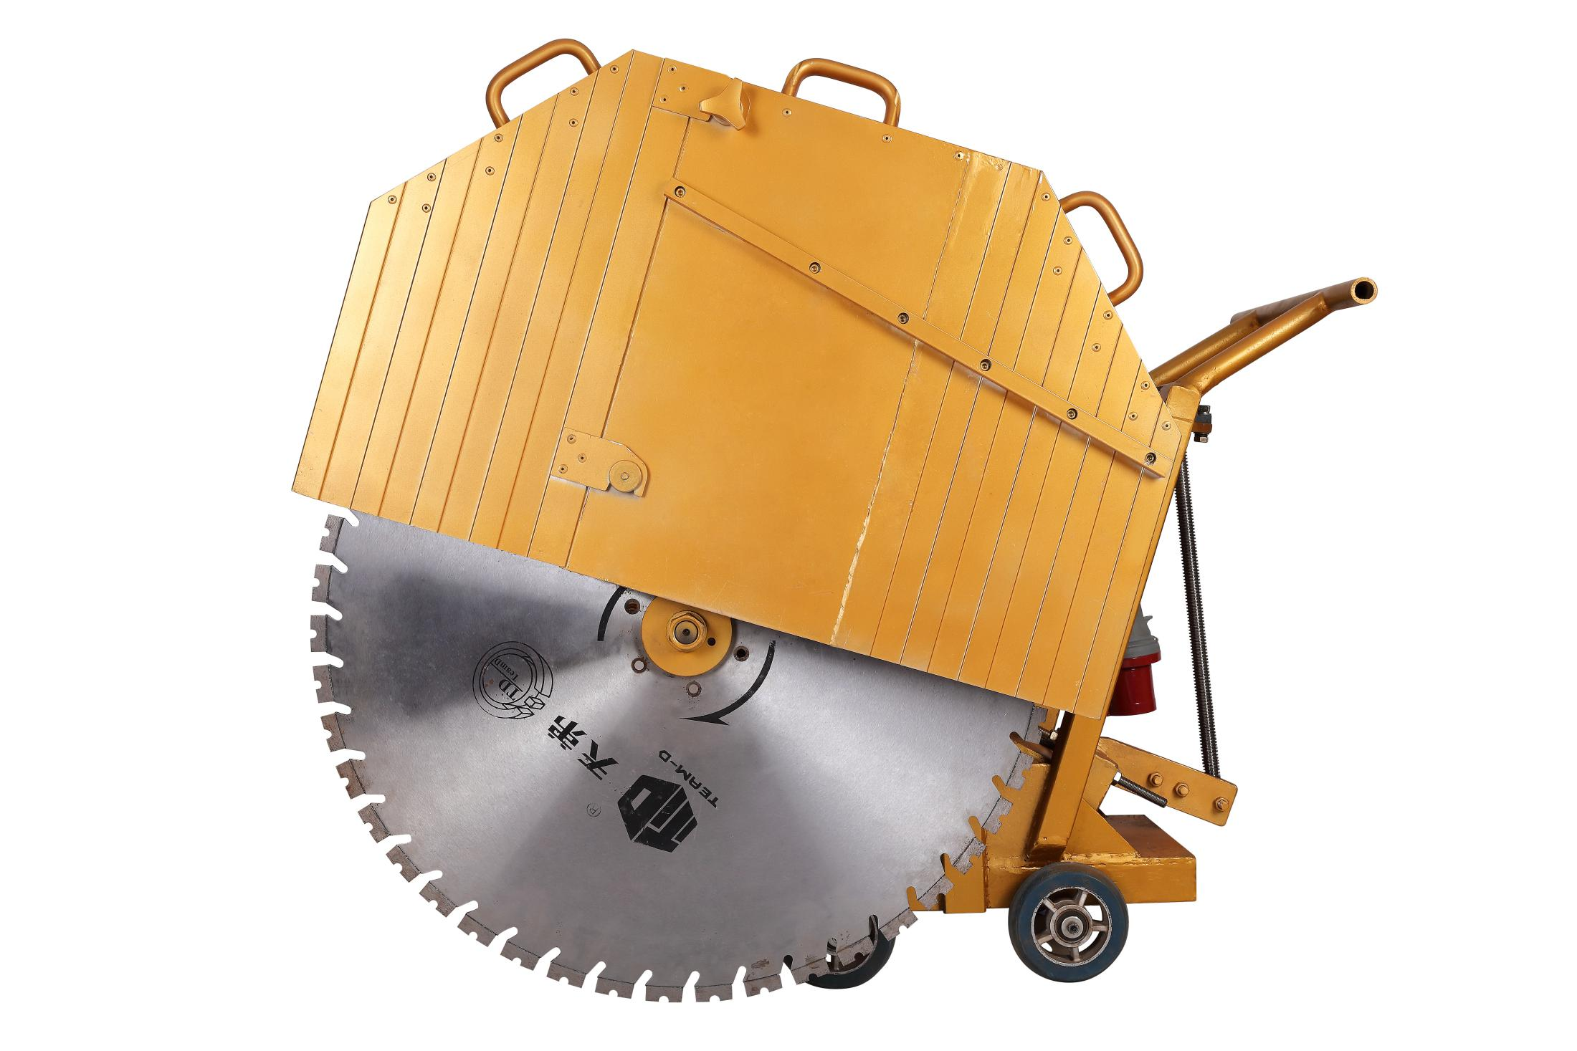 | 1 | Set | 4550.00 | 4550.00 | 1. طاقة المحرك: 15kw  2. مزود الطاقة: 380v,60HZ  3. قطر الشفرة الأقصى: 800mm  4. الوزن الكامل: 86kg  5. العمق الأقصى: 330mm
الملاحظة:
1) شروط السعر: FOB GUANGZHOU
2) شروط الدفع: طلب 30%، مبلغ باقي 70% قبل الشحن
3) زمن التسليم: 15 يوما بعد استلام الدفعة المسبقة
4) وضع التغليف: تغليف بالكرتون/ تغليف بالصندوق الخشبي
5) ميناء الشحن: GUANGZHOU
6) الصلاحية: 15 يوما
اتصل بنا
الاسم: Gengo Chow
جوال (واتس اب/ ويشات): +86 15899972572
ايميل: sales2@gztd888.com

